 **INSTITUCION EDUCATICA TECNICA "LA SAGRADA FAMILIA"** 

**GUIA –TALLER – O4 CIENCIAS - SOCIALES - GRADO 8-01**

**SEGUNDO SEMESTRE**

**ESTUDIANTE __________________________________**

  **Observa, lee, analiza, escribe……**

**TEMA: VI. LA INDUSTRIALIZACIÓN Y MODERNIZACIÓN DE COLOMBIA Y EL MUNDO**

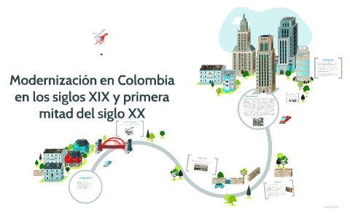

**ACTIVIADAD**

1. <https://www.youtube.com/watch?v=ZvSXHFGp5_E> procesos de urbanización

Construye una síntesis y explica los ventajas y desventajas de urbanización.

# 2. <https://www.youtube.com/watch?v=p1iIf6BrGLA> Los Avances de la modernización en Colombia

Construye un mapa conceptual y dibuja y compárala con la industria actual.

3. <https://www.youtube.com/watch?v=5R9Un8hfabk> INDUSTRIA COLOMBIANA.

4.<https://www.youtube.com/watch?v=waMOzl8USfc> consecuencias de la indusrializacion

mediante un mapa conceptual explica las consecuencias.

5.Implicaciones económicas de la industrialización.<https://www.un.org/sustainabledevelopment/es/hunger/>

6. Implicaciones ecológicas de la industrialización.

<https://www.javeriana.edu.co/pesquisa/tag/impacto-ambiental/>

 RESPONSABILIDAD Y PUNTUALIDAD.